**Национальный исследовательский университет**

**«Высшая школа экономики»**

**Факультет Бизнеса и менеджмента**

**Пояснительная записка**

**к итоговому проекту по дисциплине**

**«Программирование»**

**Выполнили:**

**студенты группы ББИ142**

**Егорова Софья**

**Келесиди София**

**Королева Юлия**

**Руководитель:**

**Ефремов Сергей Геннадьевич**

**Москва, 2016 год**

1. **название игры: “Blocks game”**
2. **Данная игра основывается на “1010! game”. Это захватывающая игра с минималистичным интерфейсом. Цель игры - расстановка фигур на поле так, чтобы заполнялись горизонтальные и вертикальные линии, за это пользователь получает очки. Чтобы поставить фигуру: сначала нужно нажать на нее, а затем нажать на место на главном поле, куда нужно поставить фигуру. Запустить новую игру можно с нажатием клавиши F2.** [**https://github.com/JuliaKoroleva/Blocks.git**](https://github.com/JuliaKoroleva/Blocks.git)
3. **Егорова Софья- логика игры и сохранения результата;**

**Келесиди София- gui**

**Королева Юлия - графика и логика игры;**

**5) В данной игре два класса: MainWindow и Figure. Класс Figure служит для создания фигур. Он состоит из конструктора класса и из полей, отвечающих за цвет фигуры и массив формы фигуры. Класс MainWindow состоит из методов, позволяющих отрисовывать фигуры, главную сетку, удалять собранные линии, обработчики нажатия мыши и различные клавиши, сохранять результаты последней игры в текстовый файл.**

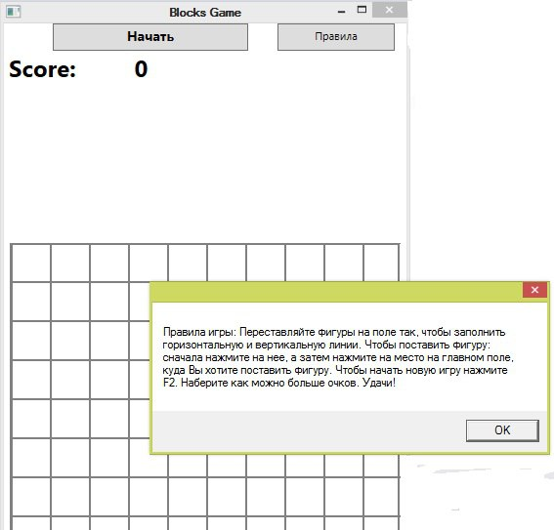

**представлен главный интерфейс игры:**

* **кнопка “Start”, отвечающая за начало игры;**
* **кнопка “Правила”, позволяющая вывести на экран правила данной игры, также это возможно сделать с помощью клавиши F1**
* **строчка “Score” позволяет отслеживать свои достижения, т.е. набранные очки за игру;**
* **сетка, которую необходимо заполнить для завершения игры.**

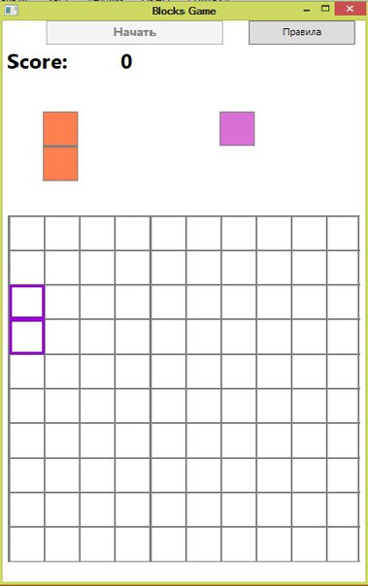

* **после запуска игры в верхней строке появляются по две фигуры, дающие возможность на выбор использовать их для заполнения сетки.**

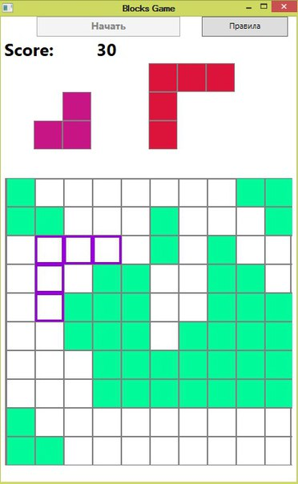

* **таким образом происходит заполнение сетки.**

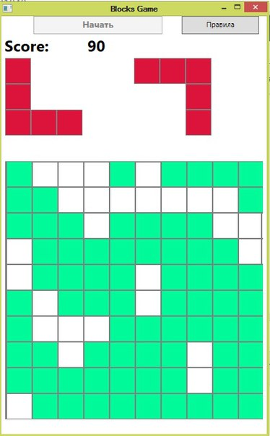

* **в верхней строчки “Score” отображаются изменения набранных очков за ходы**
* **программу можно закрыть с помощью клавиши Esc**

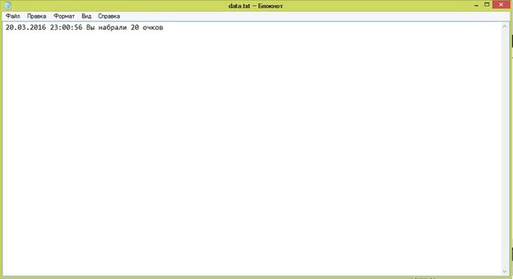

* **При нажатии клавиш F2 или Esc все данные сохраняются в текстовый файл;**
* **При нажатии клавиши F11 появляется окно, предоставляющие информацию о программе.**